Barbara Gąsiorek
15.06.2020r.-19.06.2020r.

Witajcie Moi Drodzy!
W tym tygodniu kończymy dział 6, ostatni w waszej książce.

Jeśli nie masz książki i ćwiczeń w domu, wydrukuj ten scenariusz i wklej do zeszytu lub przepisuj odpowiedzi do zadań do zeszytu.

Scenariusz zajęć/ zadania na tydzień: 15.06.2020r. - 19.06.2020r.
W tym tygodniu wykonaj proszę zadania:
Podręcznik ucznia - strony:
Strona 69, zadania: 1,3 i 4.
Strony: 70-71. Str.70 - zadania: 1,2,3, str.71 - zadania: 1 i 2.
Ćwiczenia-strony: str.65- zad.1 i 2; str.66 - zad.1 i 2; str.67 - zad.1 i 2

Zapisuj tematy lekcji w swoim zeszycie.

Lesson 1
Topic: Family finger - piosenka. Moja rodzina.
Dzisiaj wykonaj zadania: 1,3 i 4 ze str.69 w podręczniku.
Zadanie 1. Posłuchaj piosenki „Family finger” 2-3 razy. Numer nagrania:3.26 (nagranie znajdziesz na stronie www.macmillan.pl, w zakładce strefa ucznia). Możesz spróbowac zaśpiewać piosenkę.
finger - palec (u ręki)
baby - dziecko
Zadanie 3. Posłuchaj nagrania i pokaż, o którym obrazku swojej rodziny mówi każda z osób.
Numer nagrania: 3.28.
Zadanie 4. Narysuj w zeszycie swoją najbliższą rodzinę i siebie.

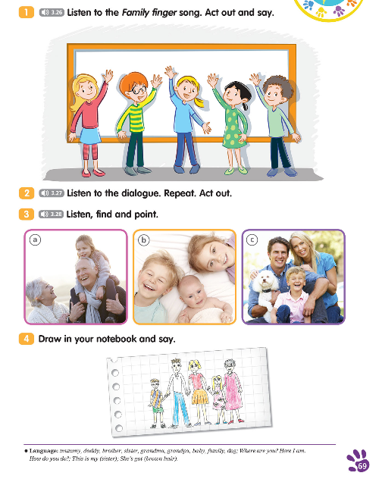

Teraz przechodzimy do ćwiczeń. Str. 65, zadania 1 i 2 oraz str.66, zadania 1 i 2.

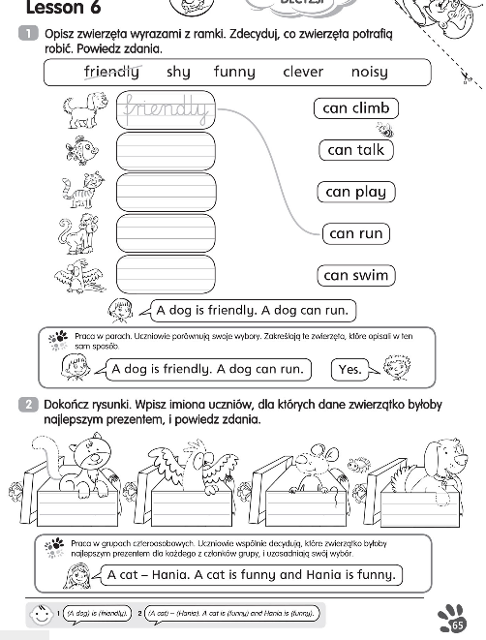
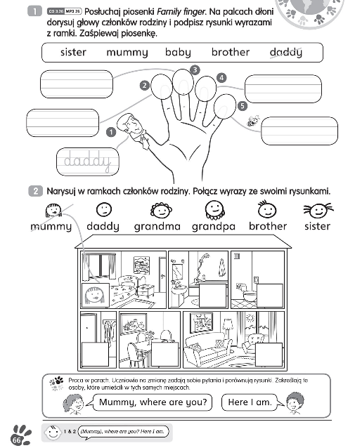

Lesson 2
Topic: Review - powtórzenie i utrwalenie wiadomości z działu 6.
Podręcznik: strony 70-71 (zamieszczone są również poniżej).
Str.70 - zadania:1,2 i 3.; Str.71 - zadania: 1 i 2.
Str.70. Zadanie 1. Posłuchaj nagrania, znajdź i pokaż osobę/osoby, o której mowa. Powiedz numerek. Numer nagrania:3.29.
Zadanie 2. Posłuchaj nagrania i powiedz, o którym obrazku mowa a czy b? Numer nagrania: 3.30.
Zadanie 3. Posłuchaj nagrania (numer nagrania:3.31) i pokaż zwierzątko, o którym mowa w nagraniu.
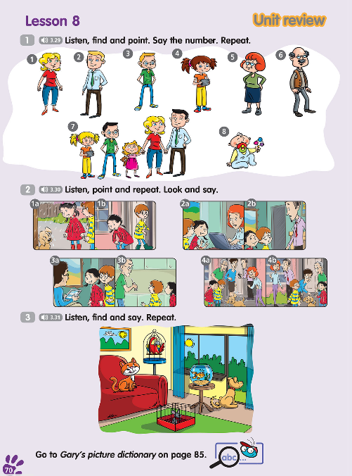

Podręcznik - strona 71. Zadania: 1 i 2.
Zadanie 1. Posłuchaj nagrania i pokaż na obrazku osoby, zwierzęta oraz rzeczy, o których jest mowa w nagraniu. Numer nagrania:3.32.
Zadanie 2. Popatrz na obrazek, nazwij jak najwięcej osób, rzeczy, zwierząt, produktów żywnościowych, które znasz.

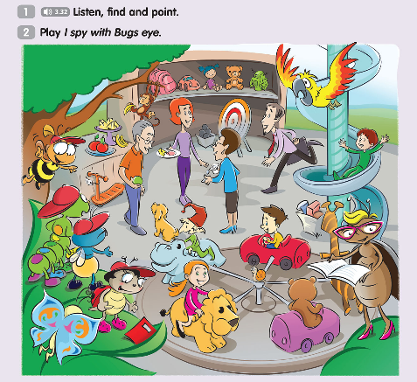

Wykonaj zadanie w ćwiczeniach - strona 67, zadania: 1 i 2 (zadania zamieściłam dla was również poniżej).
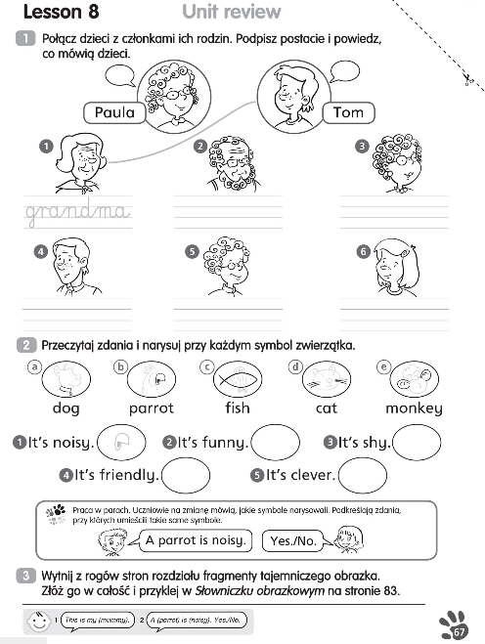

Powodzenia :-)

